

Elément de cours : Point de contact

Introduction
L'élément de cours “Point de contact” permet d attirer l'attention des apprenants sur une méthode de contact à privilégier pour le type de contact retenu.
Dans le cadre d'un service support, vous pouvez par exemple préciser par mail :

Rendu sur un cours
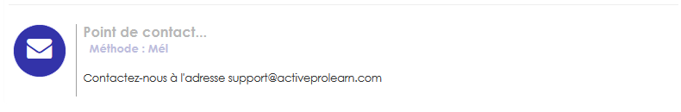
Rendu visuel sur un cours vue apprenant

Configuration du formulaire

Généraux
- Sélectionner “Point de contact” dans le type d'étiquette.
- Le nom de l'élément s'affiche par défaut. (Chaque élément de cours son nom propre.Il ne s'affiche pas sur le cours)
- Saisissez le texte que vous voulez voir apparaitre sur le cours.
- Sélectionnez la méthode de contact dans la liste proposée: Toute méthode, Toute méthode écrite, Mmail, Tél, Com. en ligne, Réunion virtuelle, face à face.

Réglages courants
- Cette option vous permet d'afficher ou cacher la ressource, autrement dit la rendre visible ou cachée aux apprenants.

Restreindre la disponibilité
- La ressource élément de cours choisie peut être accessible en fonction d'une date précise, d'une note obtenue (à une autre activité, par exemple), d'un profil d'utilisateur, d'un groupe d'un groupement ou d'un jeu de restriction imbriquées.

Achèvement d'activité
- A activer si vous voulez vous assurer que les étudiants ont bien pris note du Point de contact affiché.

Index guide d'utilisation & guide pédagogique Eléments de cours - Index du composant Éléments de cours - Revenir à l'index des plugins - Revenir au catalogue

